空间探测仪器原理与方法作业 2022.10.17
PB20000018 徐小航

1. 静电分析方法与磁偏方法相结合，是否可以实现低能粒子的质谱测量？请分析这样结合具有什么好处？
答：静电分析方法与磁偏方法相结合可以实现低能粒子的质谱测量。让我们考察以下形式的环形质谱仪：
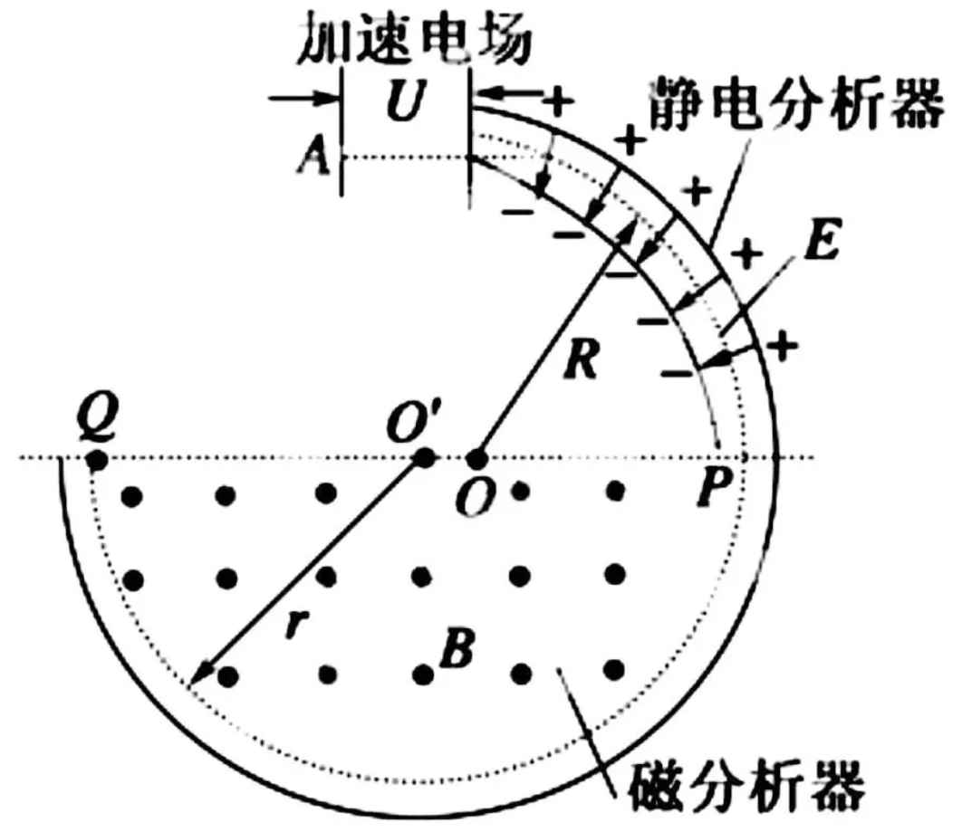
这种质谱仪的基本器件有：加速电场、静电分析器、磁分析器。如图，离子在图中$A$处静止，随后经过加速电场$U$获得速度$v$，进入静电分析器后，由于向心电场$E$沿以$O$为圆心的弧形轨道前进并进入磁分析器。进入磁分析器后，带电粒子又因为洛伦茨力作用沿以$O^{'}$为圆心的弧形轨道前进，最后打在乳胶片上的$Q$点。下面，让我们量化地求粒子轨迹，即其参数$R,r$。假设粒子带电为$q$，质量为$m$，则：
$$\frac{1}{2}mv^{2}=qU ,qE=\frac{1}{R}mv^{2}⟹U=\frac{1}{2}ER$$
$$qvB=\frac{1}{r}mv^{2}⟹r=\frac{1}{B}\sqrt{\frac{EmR}{q}}$$
根据以上结果，我们可以发现，在$⊙O$段，粒子轨迹不随粒子参数$q.m$而改变；而在$⊙O^{'}$段，我们可以根据$r$的大小反演粒子荷质比。由此，就实现了低能粒子的质谱测量。
两方法结合的好处在于，第一，经速度选择器过滤，粒子初始速度相同，半径只取决于荷质比；第二，可以区分同电荷不同质量的粒子，如同位素；第三，该方法在静电分析器段轨道固定，相当于分离了加速电场与进入磁分析器的点$P$，避免了荷质比较大的粒子落回加速电场中，从而增加了质谱仪在大荷质比区域的量程。

2. 静电分析仪是否可以按照质谱探测的方式改造成质谱测量仪器呢？为什么？
答：可以改造成质谱测量仪器。可先给予带电粒子一加速电场$U$，输出粒子速度取决于粒子荷质比，再向粒子施加一垂直于初始速度的质量力，则根据初始速度的不同，粒子产生不同程度的偏转，从而达到质谱探测的效果。

